**Homilie – Tweeëntwintigste zondag door het jaar – jaar B 02.09.2018**

*Deuteronomium 4, 1-2.6-8 / Jakobus 1, 17-18.21b-22.27 / Marcus 7, 1-8.14-15.21-23*

In de evangeliën komen we op verschillende plaatsen twistgesprekken tegen tussen Jezus en de farizeeën. Meestal heeft dit dan te maken met de vraag naar de juiste visie op de naleving van de wet. De farizeeën hadden een uitgesproken visie op de wet: die moest letterlijk en streng worden nageleefd. En om te voorkomen dat de voorschriften van de Tora overtreden zouden worden, werden die in de loop van de tijd met een aantal andere regels en regeltjes aangevuld en uitgebreid. Zo werd als het ware een beschermende wal, een ‘omheining van de wet’ opgeworpen. Omwille van de scrupuleuze angst om de wet te overtreden, ging er meer aandacht naar de uiterlijke kant van het handelen dan naar de gezindheid waaruit dat handelen voortkwam.

En precies dat stelt Jezus ter discussie. Hij noemt de farizeeërs zelfs huichelaars, juist vanwege hun nadruk op het uiterlijk vertoon, op het vasthouden aan de letter van de wet, zonder voldoende bekommernis om de innerlijke houding. Op een andere plaats vergelijkt Jezus de farizeeërs met witgekalkte graven: keurig netjes van buiten, maar rot van binnen.

Mogen we hieruit opmaken dat Jezus de Tora niet serieus neemt? Neen, zeker niet. In een aantal gevallen legt Jezus de wet zelfs nog strenger uit dan de farizeeërs. Zo zal Hij bijvoorbeeld zeggen: *‘Gij hebt gehoord dat tot onze voorouders gezegd is: Gij zult niet doden. Wie doodt zal strafbaar zijn voor het gerecht. Maar Ik zeg u: Al wie vertoornd is op zijn broeder zal strafbaar zijn voor het gerecht.’* En zo geeft Hij nog een aantal voorbeelden. Jezus wil ons zeggen: denk niet dat je kunt volstaan met het naleven van de kille, dode letter van de wet. Zoek steeds naar de bedoeling erachter en verbindt daar consequenties aan.

Bedenk daarbij, hoor ik Jezus ook zeggen, dat het naleven van regels als zodanig nooit centraal staat, maar altijd de mens (of God). Wetsgetrouwheid is geen doel op zich, maar staat steeds in dienst van onze relatie met de medemens. Al die voorschriften hebben te maken met het realiseren of in stand houden van goede verhoudingen tussen mensen. Zo versta ik ook de aansporing van Mozes in de eerste lezing wanneer hij het heeft over het naleven van voorschriften en bepalingen: *‘Breng ze stipt ten uitvoer, want daaruit zullen voor de volken uw wijsheid en uw inzicht blijken. Als zij al deze voorschriften horen, zullen ze zeggen: Dat machtige volk is wijs en verstandig.’*

In het evangelie hoorden we dat er onderscheid gemaakt wordt tussen regels van mensen en regels van God. Jezus geeft duidelijk de voorkeur aan de laatste. De farizeeërs beroepen zich op de ‘overlevering van de voorvaderen’ omwille van hun status, het eerbetoon van de omstaanders. Ze willen hun ijdelheid gestreeld zien. Op die manier eren zij God ‘zonder zin’, zegt Jezus. Ware vroomheid, ‘zinvolle’ vroomheid is juist gericht op de medemens, in het bijzonder op de zwakkeren in de samenleving. In de lezing uit de brief van Jakobus (onze tweede lezing) staan de wezen en weduwen daarvoor model. We zouden de dag vandaag gerust hier nog een aantal andere groepen uit onze samenleving kunnen noemen.

Jakobus wijst er nadrukkelijk op dat vroomheid niet zozeer met het ‘horen’ van het woord, maar wel met het ‘doen’ te maken heeft. Vroomheid is in zijn ogen niet zozeer een houding, een passieve instelling, maar veeleer een manier van leven. Ware vroomheid is wars van uiterlijk vertoon. Mogen de anderen dan niet zien dat ik probeer goed te doen? Is het verkeerd dat iemand mij waardeert omdat ik weldoende rondga? Neen, dat is niet fout. Iedereen heeft op tijd en stond een schouderklopje nodig. Bevestigd willen worden in wat je doet is menselijk. Als de hunkering naar waardering maar niet de voornaamste drijfveer van ons handelen wordt.

Ik wil nog even terugkomen op het evangelie van vandaag. Jezus verwijt de farizeeën een wettische visie op de Tora. Zij zijn al te zeer gefixeerd op het handhaven van regels en voorschriften. Onvermijdelijk ben je dan ook gefixeerd op beloning en straf. Wie de regels in acht neemt, wordt beloond. Wie zich niet houdt aan de voorschriften, moet vrezen voor straf. Wanneer een godsdienst hierop de nadruk legt, loopt ze het gevaar benauwend te worden. Dat heeft Jezus in zijn discussies met de farizeeën heel scherp gezien.

Ware godsdienst werkt nooit benauwend, die legt de mens geen juk op de schouders van regels en voorschriften. Ware godsdienst dwingt niet, maar doet een appèl op de mens. Dat appèl is niet vrijblijvend, maar bedient zich nooit van gezagsargumenten. Ware godsdienst heeft alles te maken met een goede gezindheid, een goede geest, met de heilige Geest.

We blijven mensen met onze fouten en tekortkomingen. Maar wie vasthoudt aan de Geest en niet aan het wettische, het scrupuleuze, mag ervan overtuigd zijn dat God ons niet als een boekhouder ter verantwoording zal roepen voor onze fouten. Het bevrijdende van Jezus’ boodschap is dat wie op God vertrouwt, steeds opnieuw mag rekenen op zijn genade.

Tot slot wil ik nog even meegeven dat de Tora en het naleven van de wet je ook voldoening kan geven, je zelfs kan blij maken. De joden hebben daar zelfs een apart feest voor: *Simchat Thora*, wat betekent *de Vreugde van de Wet’*. Over precies een maand, op 2 oktober, zal dat feest weer gevierd worden. Op die dag lopen de joden dansend en springend met Thorarollen door de synagoge. Ik zie ons dat hier nog niet zo gauw doen. Ze dansen op die dag ook buiten, in straten en op pleinen. Gods wet maakt ons vrij en blij! Amen.

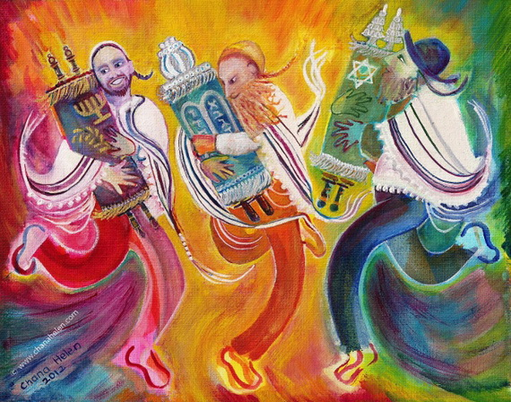

*Simchat Thora – De vreugde van de Wet*

*Jan Verheyen – Lier.*

*22ste zondag door het jaar B – 2.9.2018*

*(Inspiratie: o.a. Wat leest u daar? Verkondiging bij de bronnen in het B-jaar, Gooi en Sticht 2008)*